1-4 指數律 01  指數記法  - 計算下列各式之值：  - 5²＋3²  - （－5²）－（－3）²  - （－2）⁵－（－2⁵）  - －5²－（－3²）  - 試回答下列問題：  - 125×256 乘開之後，尾數共有幾個零？  - 2×3×4×5×6×7×8×125 的結果是幾位數？  - 將6⁷×7²×15⁸乘開後有多少個0?  - 甲: 7⁴＝7×7×7×7；乙: 7 個 3 的連乘積可記為 7³；丙: 3⁴＝4³；丁: 2⁷＝2×7＝14；戊: 5×2＝2＋2＋2＋2＋2。上列五個式子中，正確的有幾個？  - 試利用（a^{m}）^{n}＝a^{mn}，比較下列各數的大小關係：  - a＝2³，b＝3²，c＝2×3  - x＝（－2）⁵，y＝－3⁴，  z＝（－2）²×（－3²）  - a＝（－4）⁵，b＝（－4）⁶，  c＝（－4）⁷，d＝（－4）⁸  - 甲＝－3⁴，乙＝（－4）³，  丙＝－2³×3²  - A＝－6²，B=(－7²)，C=(－5)²，D＝－(－8)²  - (1) 在某個村莊裡，有七戶農家，每戶農家有七個兒子，每個兒子皆種了七株葡萄樹，每株葡萄樹上皆結了七串葡萄，每串葡萄上皆長了七顆小葡萄，若依照上文所示，這個村莊共種了$7^{n}$顆小葡萄，則n＝_。  (2)某倉庫有4個特大號紙盒，每個特大號紙盒內裝有4個大號紙盒，每個大號紙盒內裝有4個中號紙盒，每個中號紙盒內又裝有4個小號紙盒，問此倉庫內總共有多少個紙盒? | 1-4 指數律 02  指數的四則運算  - 試求出下列各式之值：  - （－3²）＋（－4）²－5×2³  - 0.125×0.375×0.625×2²×2³×2⁵  - （16－9）⁵÷（3＋4）⁴＋3²  - 〔（－2）²×（－3）²－（－5）×4＋8〕÷（－4）³  - 試回答下列問題：  - 若 100³＝10^{m}，則 m＝？  - 設 2ª＝32，b⁵＝243，則 a^{b}＝？  - 若 3⁸＝9□＝81△，則□＋△之值為何？  - 已知 2¹⁷＋2¹⁷＝2△，則△＝?  - ｜x－3｜＋｜y＋1｜＝0，  則x²－y³＝?  - 試利用（a^{m}）^{n}＝a^{mn}，比較下列各數的大小關係：  - A＝3¹⁷，B＝9⁸，C＝27⁵  - 甲＝2²⁴，乙＝4¹⁶，丙＝9⁸  - a＝2⁹，b＝3⁶，c＝7³  - x＝2²³，y＝4¹¹，z＝8⁷  - 10⁸、3¹⁶、2²⁴  - (1)若512＝2^{A}，11×121＝11^{B}，243＝3^{C}，則 A＋B＋C＝？  (2)若 2+2+2+2=2ª，3×3×3×3×3＝3^{b}，4²×4³＝4^{c}，則 a＋b＋c=?  (3) (17－24)³÷(8－15)²－(3－4)²×(3²－4²)  (4) 360÷ (－3²)× (－5)²＋56÷（－2）  (5) ∣(－2)³－3∣－[(－3)²×(－2²)－4×(－3)]×(－2)  - 如圖，數字2從A點沿著方格行走，每當它向上走一格就做平方運算；每當它向右走一格就乘以(－1)，若它不是向右走就是向上走，請問：當到達點B時，數字2變成什麼數？  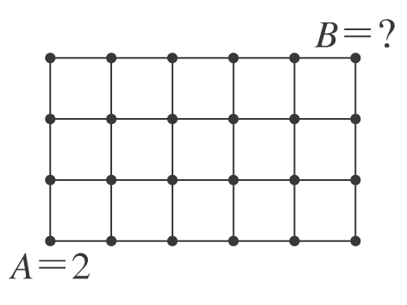 | 1-4 指數律 03  同底相乘指數相加,同底相除指數相減  - 試回答下列問題：  - 4²⁵ 是 2⁴⁸ 的幾倍？  - 若 a＝3⁸，b＝3⁵，則 a÷b＝?  - 3⁵ ÷ 3²＝3^{5-△}＝3□，則△+□=?  - a≠0, 若 a³×a²＝a□,a¹²÷a⁴＝a△，則□＋△＝？  - 若 3×9×27×81＝3^{n}，則 n＝?  - 求出下列各式的值：  - 2⁵＋2⁵＝2^{x}，3⁷＋3⁷＋3⁷＝3^{y}，5⁸＋5⁸＋5⁸＋5⁸＋5⁸＝5^{z}，求x＋y＋z的值。  - 若n為正整數，則(－1)^{2n+1}÷(－1)^{2n}×(－1)^{2n+1}＝？  - 觀察下列四個推論，有哪些是正確的？  甲：5³÷2³＝（5÷2）³＝（）³ 乙：27⁵÷27⁵＝27⁵⁻⁵＝27 ⁰＝1  丙：19⁴－18⁴＝（19－18）⁴  ＝1⁴＝1  丁：2⁸×2⁴÷2⁶÷2³  ＝（2⁸×2⁴）÷（2⁶÷2³）  ＝2¹²÷2³＝2⁹  - 計算下列各式的值：  - 〔－（－3）³＋3〕÷6＋3  - 15－｜（－3）＋（5－9）｜×（－5）²＋（－4²）  - 設$\frac{\text{64}×\text{256}}{2^{4}}$＝2^{x}，則 x＝?  - 甲＝9×9×9×9×9×9，乙＝9⁶，丙＝3¹²，丁＝81³，請問甲、乙、丙、丁四個數中，哪一個數與其它三者不同？  - 求下列各式之值：(答案以乘方表示)  - （3²×4³）³＝  - 8⁶×8⁴÷8³＝  - （5²×5³）²＝ | 1-4 指數律 04  指數為負整數的計算  - 試回答下列問題：  - 若（3²）³×（3³）⁴＝3□,則□＝?  - 2³×2⁵×（2³）⁵＝2^{m}，則 m＝？  - 若3¹⁸＝9□＝27△，則□+△＝?  - 已知2⁹－2⁸＝(－2)ª，2⁵－2⁶＝－2^{b}，求(a－b)^{b-a}之值為何？  - 若9⁶＝3ª，（5⁴）²＝5^{b}，2⁷×2³＝4^{c}，則a－b＋c＝?  - 試利用（a^{m}）^{n}＝a^{mn}，比較下列各數的大小關係：  - a＝(－2)⁻²，b＝－2⁻²，c＝3⁻²  - a＝2⁴×3²×5²，b＝2⁵×3³×5，c＝2³×3⁴×5  - a＝55²，b＝7²×2⁶，c＝(2×3³)  - (1)甲：3⁴＋3²＝3⁶，乙：2³×2²＝2⁶，丙：4⁻³÷4²＝4⁻¹，丁：(2³)⁴＝2¹²，戊：2⁵×3⁵＝6⁵。上述五個式子中，正確的共有多少個？  (2) 甲:3⁵÷3＝3⁵；乙: 5⁶÷5²＝5⁴；丙: 5²÷5÷5＝1；丁: 5²＋5÷5＝5²；戊: 5²÷（5×5）＝1；己: 5²÷（5÷5）＝5²；庚: 6⁴÷3⁴＝2⁴。以上敘述中，正確的共有多少個？  - 計算下列各式的值：  - 已知a^{n}＝6，b^{m}＝4，求－a^{-n}＋b^{-m}＝？  - 已知100⁻²×2²×5³×2000×10⁻³＝10^{m}，求m之值為何？  - 已知A＝8×(－2)＋6×3，B＝(－3)×7－4×(－5)－1，則A^{B}＋B^{-A}＝？  - (－2)⁻²，(－3)⁻³，5⁻⁴，－7²，  (－9)⁰，以上數值中為正數有幾個？  - 細菌分裂每10分鐘分裂一次，每隻細菌每次分裂成2 隻，今培養皿中有5隻細菌，經過1小時後，培養皿中有多少隻細菌？ | 1-4 指數律 05  指數律的應用  - 計算下列各式的值：  - 5³÷5²×2³－3²  - （175÷5²）×（2⁸÷2⁴）  - （625÷5²）×（4⁴÷2⁶）  - 1÷3－3÷3²＋3²÷3³－3³÷3⁴  - 試回答下列問題：  - 若 2⁵×4⁴×8³÷16²＝2ª，則 a＝？  - 若 2¹²÷2⁸－3²＝m，5²×(2⁶÷2³)＝n，則 m＋n＝？  - 若 16³×2¹⁶÷8⁸×4⁴＝2□＝4△＝8★，則□＋△－★＝？  - 若2¹⁶－3×2¹⁴＝4^{m}，則m＝？  - 計算下列各式的值：  - 1¹＋1²＋1³＋……＋1²⁰⁰⁷  - (－1)－(－1²)－(－1³)－(－1⁴)－(－1⁵)  - (－1)⁻¹＋(－1)⁻²＋(－1)⁻³＋……+(－1)⁻¹⁰  - (－3)⁻²＋4⁻³×2⁹－3²  - 小華將一張長方形計算紙連續對摺，下圖是他前三次對摺後再攤開來的情形，其中虛線代表摺痕。(連續兩次的摺痕彼此都互相垂直)  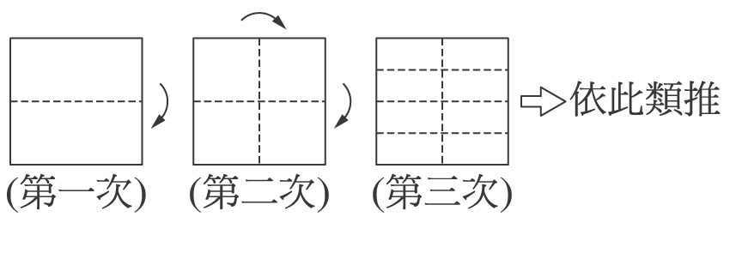  若小華將該紙張連續對摺7次後再展開，那麼這些摺痕會把原紙張分割成多少塊長方形區域？  - (1)計算(－2)⁴－(2²)³×(3－5)²＋(－4)²÷(－2²)－(－1⁴)  (2)若16××(－64)÷128＝－2^{n}，則 n＝？

